- OBJETO:

Contratar la prestación de los servicios de salud en el área de odontología integral, sus especialidades y demás servicios ambulatorios de salud oral, requeridos dentro de la atención de los beneficiarios del Servicio Médico Asistencial de la Regional Meta

- CLASIFICACIÓN UNSPSC:

El objeto contractual se clasifica en el siguiente código del Clasificador de Bienes y Servicios, así:

CODIGO UNSPSC | GRUPOS | SEGMENTOS | FAMILIAS | CLASES | PRODUCTO
85122001 | (F) Servicios | 85 servicios de Salud | 8512 Práctica médica | 851220 servicios dentales | 85122001 Servicios de odontólogos
85122004 | (F) Servicios | 85 servicios de Salud | 8512 Práctica médica | 851220 servicios dentales | 85122004 servicios de cirujanos orales
85122005 | (F) Servicios | 85 servicios de Salud | 8512 Práctica médica | 851220 servicios dentales | 85122005 servicios de ortodoncia

- ANALISIS DEL SECTOR

  - ASPECTOS GENERALES DEL MERCADO: SECTOR PERTENECIENTE AL OBJETO CONTRACTUAL
SECTOR ECONÓMICO
Sector Terciario

De acuerdo a lo señalado en el artículo 2.2.1.1.1.6.1 del Decreto 1082 de 2015, cuando define que “La Entidad debe hacer durante la etapa de planeación el análisis necesario para conocer el sector relativo al objeto del Proceso de Contratación desde la perspectiva legal, comercial, financiera, organizacional, técnica y de análisis de riesgo”, el análisis del sector, en el que se plasma el estudio pertinente para lograr satisfacer la necesidad de la Entidad, establecer el contexto de la contratación, identificar algunos de los Riesgos y determinar los requisitos habilitantes para el desarrollo del mismo, así como el entorno en el cual los posibles proveedores desarrollan su actividad.

Conforme a la Guía para la Elaboración de Estudios de Sector publicada por Colombia Compra Eficiente, las Entidades estatales deben entender claramente cuál es su necesidad y cómo pueden satisfacerla, por lo cual, deben conocer y entender cómo y con quién pueden establecer la relación que permite satisfacer la necesidad identificada.

Fuente: https://www.colombiacompra.gov.co/sites/cce_public/files/cce_documentos/cce-eicp-gi-18._gees_v.2_2.pdf

En esta medida la Entidad se basa en parámetros establecidos por Colombia Compra Eficiente, según la Guía para la Elaboración de Estudios de Sector G-EES-, para lo cual el análisis cubre las siguientes áreas:

• Análisis económico

• Análisis de la oferta

• Análisis de la demanda

  - Análisis económico

  - Comportamiento de la variación mensual del IPC según divisiones y subclases
    - Variación y contribución mensual por divisiones de gasto.
En el mes de febrero de 2026, el IPC registró una variación de 1,08% en comparación con enero de 2026, cinco divisiones se ubicaron por encima del promedio nacional (1,08%): Educación (5,64%), Restaurantes y hoteles (1,38%), Alimentos y bebidas no alcohólicas (1,30%), Muebles, artículos para el hogar y para la conservación ordinaria del hogar (1,23%) y por último, Bebidas alcohólicas y tabaco (1,14%). Por debajo se ubicaron: Transporte (1,07%), Bienes y servicios diversos (1,02%), Salud (0,94%), Prendas de vestir y calzado (0,70%), Alojamiento, agua, electricidad, gas y otros combustibles (0,45%), Recreación y cultura (0,08%) y por último, Información y comunicación (0,01%).

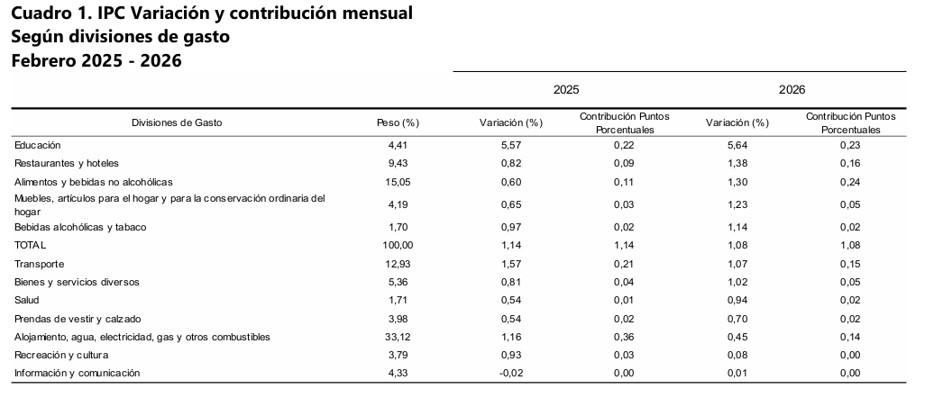

Fuente: DANE, IPC
Nota: La diferencia en la suma de las variables obedece al sistema de aproximación en el nivel de dígitos trabajados en el índice.

Los mayores aportes a la variación mensual del IPC (1,08%), se ubicaron en las divisiones de: Alimentos y bebidas no alcohólicas, Educación, Restaurantes y hoteles, Transporte y Alojamiento, agua, electricidad, gas y otros combustibles, las cuales aportaron 0,92 puntos porcentuales a la variación total.

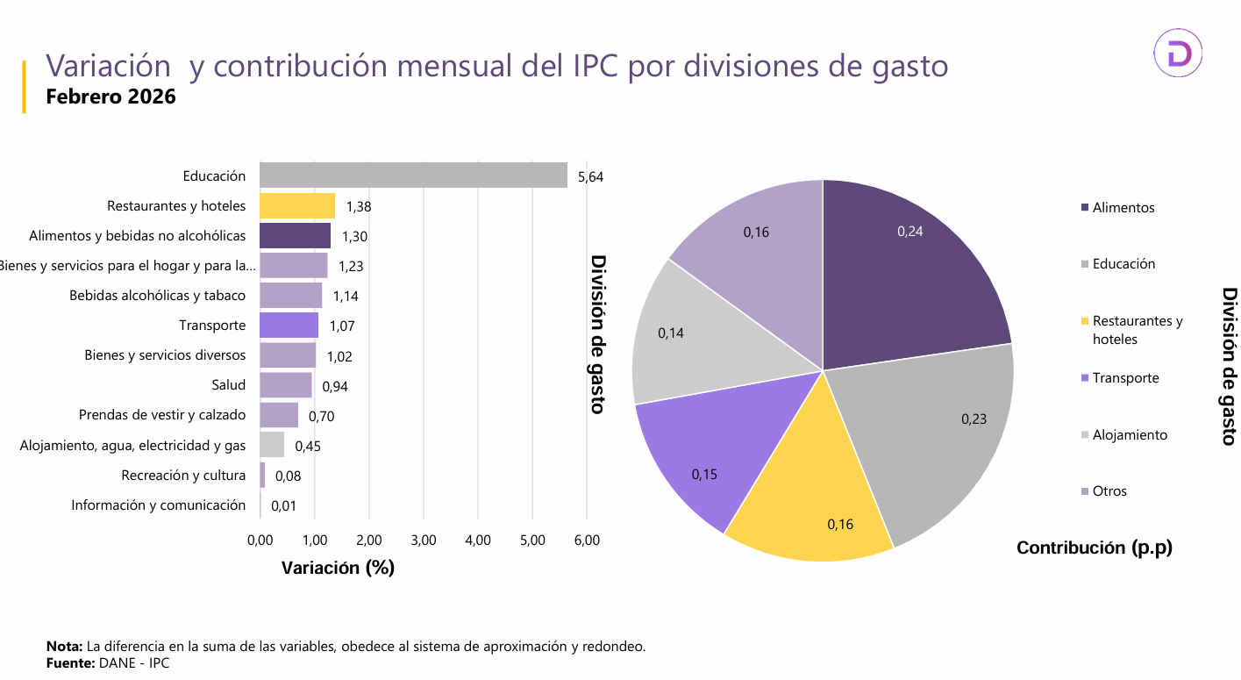

  - Comportamiento de la variación anual del IPC según divisiones y subclases
    - Variación y contribución anual por divisiones de gasto
En el mes de febrero de 2026, el IPC registró una variación de 5,29% en comparación con febrero de 2025. En el último año, las divisiones Restaurantes y hoteles (9,61%), Salud (7,82%), Bebidas alcohólicas y tabaco (7,76%), Educación (7,44%), Alimentos y bebidas no alcohólicas (5,84%) y por último, Bienes y servicios diversos (5,45%) se ubicaron por encima del promedio nacional (5,29%). Entre tanto, las divisiones Transporte (5,27%), Muebles, artículos para el hogar y para la conservación ordinaria del hogar (4,73%), Alojamiento, agua, electricidad, gas y otros combustibles (3,85%), Prendas de vestir y calzado (2,61%), Recreación y cultura (1,68%) y por último, Información y comunicación (1,51%) se ubicaron por debajo del promedio nacional.

Cuadro 2. IPC Variación y contribución anual
Según divisiones de gasto

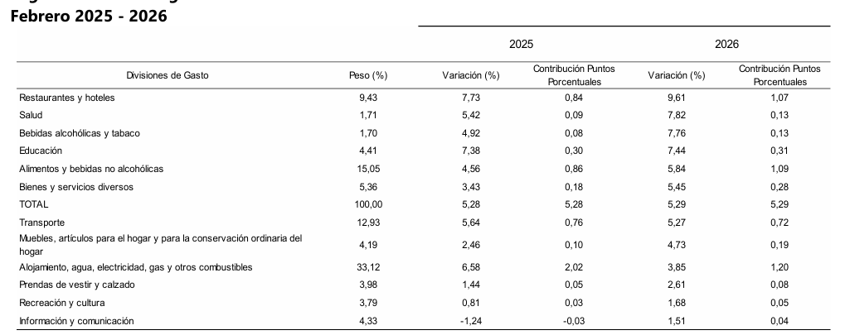

Fuente: DANE, IPC (bol-IPC-feb2026.pdf)
Nota: La diferencia en la suma de las variables obedece al sistema de aproximación en el nivel de dígitos trabajados en el índice.

Los mayores aportes a la variación anual se registraron en las divisiones de: Alojamiento, agua, electricidad, gas y otros combustibles, Alimentos y bebidas no alcohólicas, Restaurantes y hoteles, Transporte y Educación, las cuales en conjunto contribuyeron con 4,38 puntos porcentuales al acumulado anual de dicha variación.

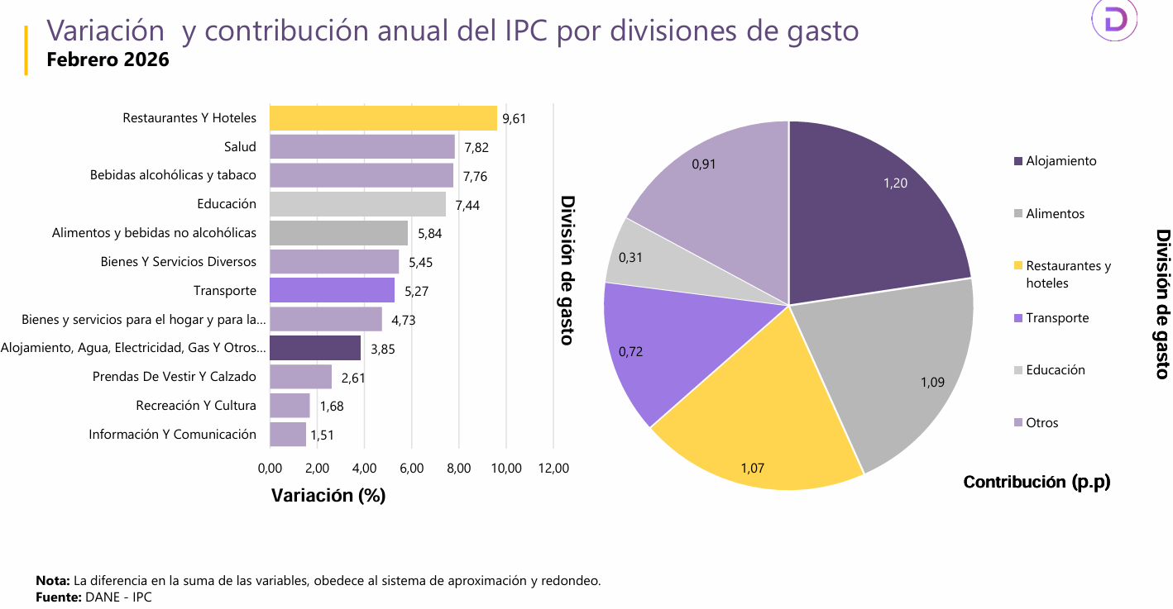

Así durante el mes de FEBRERO de 2026 en la ciudad de Villavicencio el sector de la salud tuvieron un incremento de 1.06% en lo corrido del MES como se puede establecer en la información reportada en el DANE:

Fuente: DANE, IPC (anex-IPC-feb2026.xlsx)

Nota: La diferencia en la suma de las variables, obedece al sistema de aproximación y redondeo.
Actualizado el 6 de marzo de 2026

Así mismo el IPC de la ciudad de Villavicencio para el mes de FEBRERO estuvo por encima del promedio nacional, incrementando los precios en 1,09% pb como se visualiza en el siguiente gráfico.

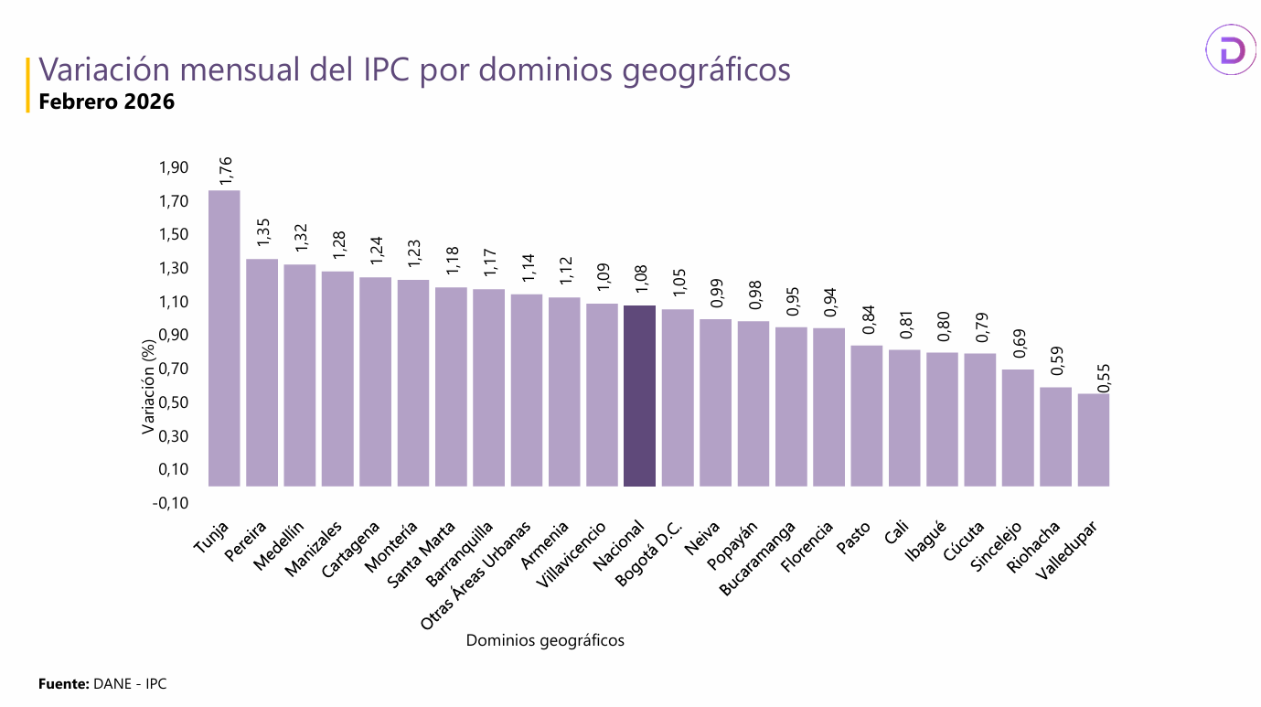

Fuente: DANE, IPC (https://www.dane.gov.co/files/operaciones/IPC/feb2026/press-IPC-feb2026.pdf)

SECTOR ODONTOLOGICO

El sector odontológico en Colombia forma parte fundamental del sistema de prestación de servicios de salud, especialmente en el componente de atención ambulatoria orientado a la promoción, prevención, diagnóstico y tratamiento de enfermedades relacionadas con la salud oral. En el país existe una amplia red de profesionales en odontología general y en diferentes especialidades, así como instituciones prestadoras de servicios de salud que cuentan con infraestructura, tecnología y talento humano calificado para atender las necesidades de la población.

La salud oral se reconoce como un elemento determinante dentro del bienestar integral de las personas, ya que las enfermedades bucodentales pueden generar complicaciones que afectan otras condiciones de salud y la calidad de vida. En este contexto, la prestación organizada de servicios odontológicos adquiere especial relevancia para las entidades que cuentan con programas de atención médica asistencial dirigidos a sus beneficiarios. El análisis del sector permite identificar que existe una oferta amplia de prestadores habilitados que desarrollan servicios de odontología integral y especialidades clínicas bajo estándares de calidad establecidos por la normatividad sanitaria vigente.

De esta manera, el mercado presenta condiciones favorables para la contratación de servicios que permitan garantizar la atención oportuna de los usuarios. La disponibilidad de profesionales y centros especializados facilita la cobertura de los diferentes procedimientos requeridos dentro de la atención en salud oral. En consecuencia, la contratación de estos servicios se constituye en una estrategia necesaria para asegurar la continuidad y calidad en la atención odontológica de los beneficiarios institucionales.

Durante los últimos años el sector odontológico en Colombia ha presentado un crecimiento significativo asociado al incremento de profesionales especializados, la modernización de los consultorios y clínicas odontológicas y la incorporación de nuevas tecnologías para el diagnóstico y tratamiento de enfermedades orales. Este desarrollo ha permitido fortalecer la capacidad del sistema para brindar servicios cada vez más especializados y con mayores niveles de calidad y seguridad para los pacientes. Adicionalmente, el país cuenta con un marco normativo que regula la habilitación de los servicios de salud, lo cual exige a los prestadores cumplir con requisitos técnicos, administrativos y de infraestructura para garantizar una adecuada prestación del servicio.

Este escenario permite que las entidades que requieren contratar servicios de odontología cuenten con múltiples opciones dentro del mercado que cumplen con los estándares exigidos por las autoridades sanitarias. El análisis del sector evidencia que la oferta de servicios incluye desde atención odontológica general hasta procedimientos especializados que permiten resolver patologías de mayor complejidad. Asimismo, se observa que muchos prestadores ofrecen esquemas integrales de atención que facilitan la continuidad de los tratamientos. Esta dinámica contribuye a mejorar la calidad del servicio y la satisfacción de los usuarios. Por lo tanto, el sector presenta condiciones adecuadas para la estructuración de procesos contractuales orientados a garantizar la prestación integral de servicios de salud oral.

La odontología integral comprende un conjunto de procedimientos clínicos orientados a prevenir, diagnosticar y tratar las enfermedades que afectan los dientes, encías y tejidos asociados de la cavidad oral, incluyendo actividades de promoción de la salud y prevención de enfermedades que buscan disminuir la aparición de patologías bucodentales en la población. Dentro de los servicios más comunes se encuentran la valoración odontológica inicial, las consultas de control, las actividades de profilaxis y detartraje, la realización de restauraciones dentales, así como tratamientos periodontales y endodónticos cuando las condiciones clínicas del paciente lo requieren.

La atención integral en salud oral permite abordar de manera oportuna diferentes afecciones que, de no ser tratadas adecuadamente, pueden evolucionar hacia complicaciones mayores que demanden procedimientos más complejos. En ese sentido, el acceso a servicios odontológicos oportunos contribuye a preservar la salud general de los pacientes y a mejorar su calidad de vida. Para las entidades que cuentan con programas de atención médica asistencial resulta fundamental garantizar este tipo de servicios dentro de su oferta de atención. La contratación de prestadores especializados permite asegurar la disponibilidad de procedimientos básicos y complementarios. De igual forma, facilita la continuidad del tratamiento odontológico cuando se presentan diferentes necesidades clínicas. En consecuencia, la odontología integral constituye un componente esencial dentro de los esquemas de atención en salud institucional.

Dentro de la estructura del sector odontológico también se destacan diversas especialidades que complementan la atención integral de los pacientes y permiten abordar tratamientos que requieren mayor nivel de complejidad clínica, entre las cuales se encuentran la ortodoncia, la periodoncia, la endodoncia, la rehabilitación oral y la cirugía maxilofacial. Cada una de estas áreas de especialización se enfoca en el tratamiento de patologías específicas que afectan la cavidad oral y las estructuras asociadas, contribuyendo a mejorar los resultados clínicos y funcionales de los pacientes. La intervención por parte de especialistas permite desarrollar tratamientos más precisos y adecuados para cada caso particular, lo cual favorece la recuperación de la salud oral y previene la progresión de enfermedades que pueden generar complicaciones mayores.

Para las entidades que requieren garantizar la atención odontológica de sus beneficiarios resulta importante contar con prestadores que ofrezcan un portafolio amplio de servicios que incluya tanto odontología general como especialidades clínicas. Esto permite brindar una atención más completa y resolutiva dentro de un mismo esquema de prestación de servicios. Asimismo, facilita la coordinación de los tratamientos y el seguimiento de los pacientes. En consecuencia, la inclusión de especialidades odontológicas dentro de los procesos contractuales fortalece la capacidad de respuesta del sistema de atención en salud institucional.

La prestación de servicios ambulatorios de salud oral constituye una modalidad ampliamente utilizada dentro del sistema de salud colombiano, debido a que permite realizar la mayoría de los procedimientos odontológicos sin requerir hospitalización, lo cual optimiza el uso de los recursos disponibles y facilita el acceso de los usuarios a los servicios. En este tipo de atención se desarrollan actividades de diagnóstico, tratamiento y control mediante consultas programadas en consultorios o clínicas odontológicas habilitadas que cuentan con la infraestructura y los equipos necesarios para garantizar una atención segura. Los servicios ambulatorios permiten dar continuidad a los tratamientos odontológicos y realizar controles periódicos que contribuyen a mantener la salud bucal de los pacientes.

Asimismo, esta modalidad facilita la implementación de estrategias de prevención y educación en higiene oral orientadas a reducir la incidencia de enfermedades bucodentales. Para las entidades que requieren garantizar la atención de sus beneficiarios, la contratación de servicios ambulatorios representa una alternativa eficiente que permite atender diferentes necesidades clínicas dentro de un esquema organizado de prestación del servicio. De igual forma, contribuye a reducir tiempos de espera y mejorar la oportunidad en la atención. En consecuencia, este tipo de servicios se convierte en un componente clave dentro de los procesos de contratación en salud oral.

En el caso del Servicio Médico Asistencial de la Regional Meta, la prestación de servicios odontológicos representa un componente importante dentro de las estrategias de bienestar y atención en salud dirigidas a sus beneficiarios, quienes requieren acceso oportuno a servicios de diagnóstico, tratamiento y control relacionados con la salud oral. La disponibilidad de servicios odontológicos contribuye a prevenir la aparición de enfermedades bucodentales y a tratar de manera temprana las afecciones que puedan presentarse en la población beneficiaria. Asimismo, el acceso a tratamientos especializados permite resolver necesidades clínicas que requieren intervenciones más complejas dentro del ámbito de la odontología. 1

La contratación de prestadores habilitados garantiza que los servicios se presten bajo condiciones de calidad, seguridad y cumplimiento de la normatividad vigente en materia de salud. De igual forma, permite asegurar la continuidad en la atención y la disponibilidad de diferentes procedimientos clínicos según las necesidades de los usuarios. Este tipo de contratación fortalece el modelo de atención institucional orientado al bienestar de los beneficiarios. Además, facilita la gestión administrativa y operativa de los servicios de salud oral. En consecuencia, resulta necesario estructurar procesos contractuales que permitan garantizar la prestación integral de estos servicios.

Para efectos de la contratación de servicios odontológicos es necesario considerar diferentes aspectos relacionados con la calidad del servicio, la experiencia del prestador, la disponibilidad de talento humano especializado y el cumplimiento de los requisitos de habilitación establecidos por las autoridades sanitarias. Los prestadores que participen en este tipo de procesos deben contar con instalaciones adecuadas, equipos en condiciones óptimas de funcionamiento y protocolos de bioseguridad que garanticen la protección de los pacientes y del personal de salud.

Asimismo, es importante que dispongan de profesionales debidamente titulados y con experiencia en la prestación de servicios de salud oral. El análisis del sector permite identificar que en el mercado existen múltiples instituciones prestadoras de servicios de salud que cumplen con estos requisitos y que ofrecen portafolios integrales de atención odontológica. Esta diversidad de oferta facilita la selección de proveedores que puedan responder adecuadamente a las necesidades institucionales. Igualmente, promueve la competencia entre prestadores, lo cual puede generar condiciones favorables en términos de calidad y costos del servicio. En consecuencia, el mercado presenta condiciones adecuadas para la contratación de estos servicios. Esto permite estructurar procesos contractuales eficientes y transparentes.

Otro aspecto relevante dentro del análisis del sector corresponde a la implementación de programas de promoción y prevención en salud oral, los cuales buscan reducir la incidencia de enfermedades como la caries dental y la enfermedad periodontal mediante actividades educativas y controles periódicos orientados al cuidado de la higiene bucal. Estas estrategias permiten sensibilizar a los usuarios sobre la importancia del autocuidado y fomentan hábitos saludables que contribuyen a mantener una adecuada salud oral a lo largo del tiempo. La intervención temprana mediante revisiones periódicas facilita la identificación oportuna de problemas dentales y permite iniciar tratamientos antes de que las patologías evolucionen hacia condiciones más complejas.

Para las entidades que cuentan con programas de atención médica asistencial resulta conveniente incluir este tipo de actividades dentro de los servicios contratados. De esta manera se promueve un enfoque preventivo que contribuye a mejorar los indicadores de salud de la población beneficiaria. Asimismo, se optimiza el uso de los recursos destinados a la atención en salud. En consecuencia, la inclusión de estrategias preventivas fortalece el alcance de los servicios odontológicos contratados.

La prestación de servicios odontológicos también contribuye al cumplimiento de las políticas públicas en materia de salud en Colombia, las cuales promueven el acceso equitativo a servicios de promoción, prevención, diagnóstico y tratamiento para toda la población. Las entidades que contratan este tipo de servicios participan activamente en el fortalecimiento del sistema de salud al articularse con prestadores habilitados que operan bajo estándares de calidad definidos por la normatividad vigente. Esta articulación entre entidades contratantes y prestadores de servicios de salud permite consolidar redes de atención que facilitan la prestación integral de los servicios requeridos por los usuarios.

Asimismo, promueve el desarrollo del sector odontológico al generar oportunidades de prestación para clínicas, consultorios y profesionales especializados. El análisis del sector evidencia que existe una oferta suficiente de prestadores que cuentan con la capacidad técnica y operativa para brindar servicios odontológicos integrales. Esto permite estructurar procesos contractuales que garanticen la prestación continua de los servicios. De igual forma, contribuye a mejorar los niveles de acceso y cobertura en salud oral. En consecuencia, la contratación de estos servicios se alinea con los objetivos del sistema de salud colombiano.

En conclusión, el sector odontológico en Colombia presenta condiciones favorables en términos de disponibilidad de profesionales, instituciones prestadoras de servicios de salud habilitadas y oferta de servicios especializados que permiten atender de manera integral las necesidades relacionadas con la salud oral de la población. El análisis del mercado evidencia que existe una amplia oferta de servicios de odontología general, especialidades clínicas y atención ambulatoria que pueden ser contratados por las entidades que requieren garantizar la atención de sus beneficiarios.

Para el Servicio Médico Asistencial de la Regional Meta resulta fundamental contar con prestadores que aseguren la prestación oportuna, continua y de calidad de los servicios odontológicos requeridos por su población beneficiaria. La contratación de estos servicios permite garantizar el acceso a tratamientos preventivos, diagnósticos y terapéuticos orientados a preservar la salud oral. Asimismo, fortalece las estrategias institucionales de bienestar y atención en salud. La adecuada estructuración de los procesos contractuales contribuye a optimizar el uso de los recursos disponibles. De esta manera se asegura la continuidad en la prestación de los servicios. En consecuencia, la contratación de servicios de odontología integral y especialidades constituye una necesidad para garantizar la atención en salud oral de los beneficiarios.

    - ASPECTO REGULATORIO

- Ley 80 de 1993 Estatuto General de Contratación de la Administración Pública.
- Ley 1150 de 2007 Medidas para la eficiencia y transparencia en la contratación estatal.
- Decreto 1082 de 2015 Decreto Único Reglamentario del sector de Planeación Nacional (reglamenta la contratación estatal).
- Ley 100 de 1993 Crea el Sistema General de Seguridad Social en Salud.

- Ley 1751 de 2015 Ley Estatutaria de Salud (derecho fundamental a la salud)
- Decreto 780 de 2016 Decreto Único Reglamentario del sector salud.
- Resolución 3100 de 2019 Define condiciones de habilitación de prestadores de servicios de salud (IPS).
- Resolución 2366 de 2023 Actualiza los servicios y tecnologías financiados con la UPC.

  - ANÁLISIS DE LA OFERTA
El objeto por contratar es prestado por empresas especializadas, que por su actividad económica se convierten en potenciales participantes a ofertar en el proceso. A continuación, se mencionan algunos oferentes potenciales:

No. | NOMBRE DE LA EMPRESA | UBICACION
1 | LLANO SMILE SA | META
2 | ISABEL CRISTINA BETANCOURT GARCIA | META
3 | NANCY JANETH PULIDO | META
4 | DENTCLASS | META
5 | ARMANDO MAYORGA LOPEZ | META
6 | ANGELA PATRICIA VASQUEZ COTERA | META
7 | YULLY IRNEY PATIÑO | META
8 | KELLY KARINA VERTEL VERGARA | META
9 | LIDA ANGELICA GUALTEROS | META
10 | CAROLINA REY CRUZ | META

Así mismo, son varias las entidades estatales que adquieren este tipo de bienes conforme a las especificaciones técnicas solicitadas, de acuerdo con lo consultado en el sistema electrónico para la contratación SECOP II. El Centro de Formación identificó las entidades estatales con mayor contratación relacionada con las categorías 851220 en la región del Meta las cuales se detallan a continuación:
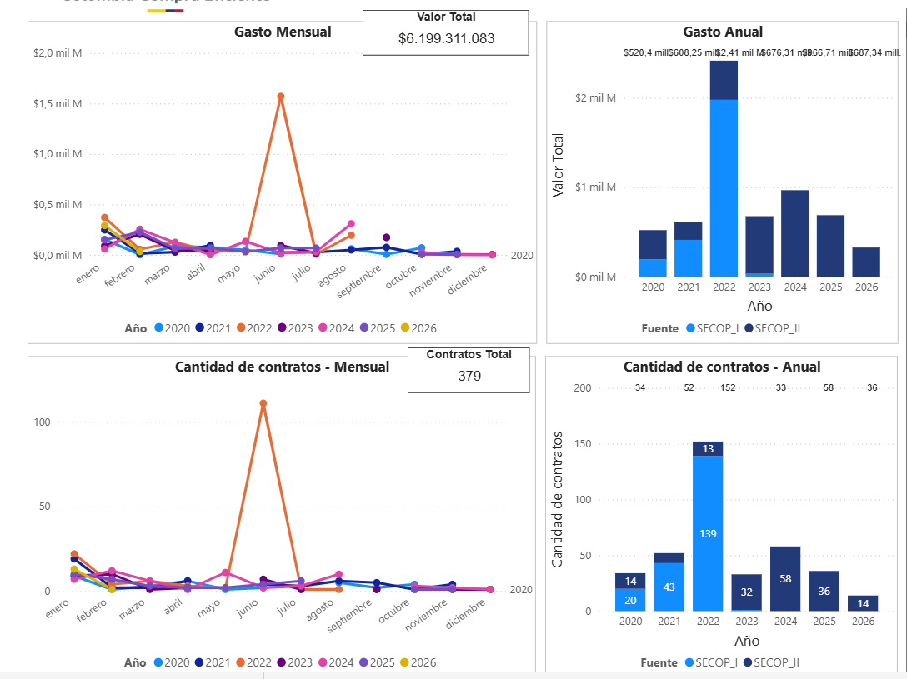

Verificando igualmente la herramienta dispuesta en la página de Colombia compra eficiente www.colombiacompra.gov.co , para el análisis de la oferta, seleccionando las categorías 851210 se encontró que existen 189 proveedores que han prestado sus servicios en esta zona del país y que desde el año 2020 al 2026 se han elaborado 379 contratos por un valor estimado de contratación de $6,2 Mil Millones, como se muestra a continuación:
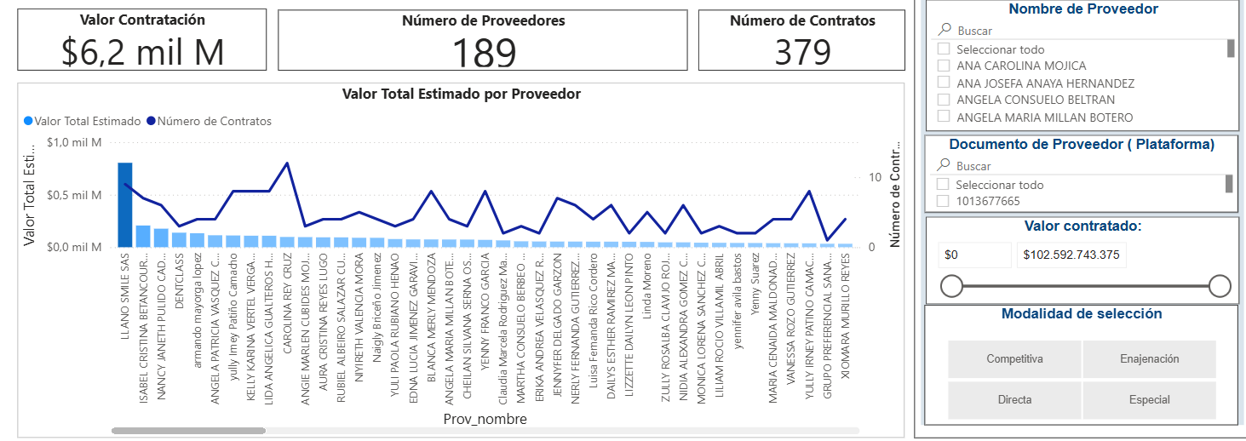
    - ANÁLISIS DE LA DEMANDA:
No. | NÚMERO DEL PROCESO | MODALIDAD DE CONTRATACION | ENTIDAD | PLAZO DE EJECUCION | OBJETO | VALOR DEL CONTRATO
1 | FFDS-CD-0881-2023 | Contratación directa (con ofertas) | FONDO FINANCIERO DISTRITAL DE SALUD. | 274 DIAS | Aunar esfuerzos entre el FFDS y la Subred Integrada de Servicios de Salud Norte E.S.E, para realizar actividades del Plan de Intervenciones Colectivas en el Distrito Capital y de gestión de la salud pública, en concordancia con las normas que regulan el sistema general de seguridad social en salud, el plan territorial en salud, de acuerdo con las necesidades y prioridades de la población en la ciudad, mediante la implementación de acciones de promoción de la Salud, prevención de la enfermedad, | 68.052.700.412 COP
2 | SS-CDCTI-1150-2021 | Contratación directa | DEPARTAMENTO DE CUNDINAMARCA- SECRETARIA DE SALUD | 7 MESES | Efectuar las acciones de promoción de la salud y gestión del riesgo en los territorios priorizados con el fin de impactar positivamente los indicadores de salud en los municipios del Departamento de Cundinamarca | 748.765.255 COP
3 | SS-CDCTI-1155-2021 | Contratación directa | DEPARTAMENTO DE CUNDINAMARCA- SECRETARIA DE SALUD | 7 MESES | Efectuar las acciones de promoción de la salud y gestión del riesgo en los territorios priorizados con el fin de impactar positivamente los indicadores de salud en los municipios del Departamento de Cundinamarca | 72.084.040 COP
4 | CDO-SSA-0031-2025 | Contratación directa (con ofertas) | GOBERNACION DEL DEPARTAMENTO DEL CESAR | 4 MESES | AUNAR ESFUERZOS PARA EL FORTALECIMIENTO DEL AUTOESTIMA Y BIENESTAR INTEGRAL DEL ADULTO MAYOR EN EL DEPARTAMENTO DEL CESAR MEDIANTE LA PROMOCION DE LA SALUD ORAL Y EL CUIDADO BUCODENTAL CON LA ENTREGA DE PROTESIS DENTALES | 1.097.412.100 COP
5 | SS-CDCTI-310-2020 | Contratación directa | DEPARTAMENTO DE CUNDINAMARCA- SECRETARIA DE SALUD | 4 MESES | Brindar apoyo en la realización de las acciones enmarcadas en las líneas de acción de promoción de salud y gestión del riesgo en salud de las dimensiones del plan decenal de salud pública y mitigación del riesgo de la trasmisión de coronavirus, la vigilancia y control de casos sospechosos y confirmados de COVID 19, en los municipios del departamento de Cundinamarca. | 215.030.224 COP
6 | SS-CDCTI-362-2020 | Contratación directa | DEPARTAMENTO DE CUNDINAMARCA- SECRETARIA DE SALUD | 4 MESES | Brindar apoyo en la realización de las acciones enmarcadas en las líneas de acción de promoción de salud y gestión del riesgo en salud de las dimensiones del plan decenal de salud pública y mitigación del riesgo de la trasmisión de coronavirus, la vigilancia y control de casos sospechosos y confirmados de COVID 19, en los municipios del departamento de Cundinamarca. | 48.903.506 COP
7 | PN UPRES DEANT CD PSP 427-2024 | Contratación directa | UPRES ANTIOQUIA | 200 DIAS | PRESTACIÓN DE SERVICIOS PROFESIONALES Y DE APOYO A LA GESTION COMO AUXILIAR DE ODONTOLOGIA | 16.524.446,67 COP
8 | SS-CDCTI-1066-2021 | Contratación directa | DEPARTAMENTO DE CUNDINAMARCA- SECRETARIA DE SALUD | 60 DIAS | Realizar las acciones de promoción de la salud y gestión del riesgo en los municipios priorizados por el departamento de Cundinamarca con el fin de concurrir e impactar los indicadores de salud en los entes territoriales | 718.430.440 COP

Fuentes:

- community.secop.gov.co/Public/TEndering/OpportunityDetail/Index?noticeUID=CO1.NTC.4211653&isFromPublicArea=True&isModal=true&asPopupView=true
- community.secop.gov.co/Public/TEndering/OpportunityDetail/Index?noticeUID=CO1.NTC.2390464&isFromPublicArea=True&isModal=true&asPopupView=true
- community.secop.gov.co/Public/TEndering/OpportunityDetail/Index?noticeUID=CO1.NTC.2390721&isFromPublicArea=True&isModal=true&asPopupView=true
- community.secop.gov.co/Public/TEndering/OpportunityDetail/Index?noticeUID=CO1.NTC.8387888&isFromPublicArea=True&isModal=true&asPopupView=true
- community.secop.gov.co/Public/TEndering/OpportunityDetail/Index?noticeUID=CO1.NTC.1233243&isFromPublicArea=True&isModal=true&asPopupView=true
- community.secop.gov.co/Public/TEndering/OpportunityDetail/Index?noticeUID=CO1.NTC.1243270&isFromPublicArea=True&isModal=true&asPopupView=true}
- community.secop.gov.co/Public/TEndering/OpportunityDetail/Index?noticeUID=CO1.NTC.7237494&isFromPublicArea=True&isModal=true&asPopupView=true
- community.secop.gov.co/Public/TEndering/OpportunityDetail/Index?noticeUID=CO1.NTC.2343166&isFromPublicArea=True&isModal=true&asPopupView=true
De lo anterior se deduce que el SENA y otras entidades públicas permanentemente demandan Contratar la prestación de los servicios de salud en el área de odontología integral, sus especialidades y demás servicios ambulatorios de salud oral.
Así mismo y haciendo uso de la herramienta de Análisis de la Demanda dispuesta por Colombia Compra Eficiente www.colombiacompraeficiente.gov.co a través del Modelo de Abastecimiento Estratégico, se consultaron los procesos de contratación que se han llevado a cabo en el Servicio Nacional de Aprendizaje SENA, con objetos similares al del presente proceso de contratación, para determinar el comportamiento de los mismos, aclarando que existen infinidad de variables que hacen completamente heterogéneo un proceso de otro, por ser específico para cada entidad dependiendo de las necesidades y las características propias. Para el análisis de la demanda se tomó como referencia las categorías del segmento 851220.

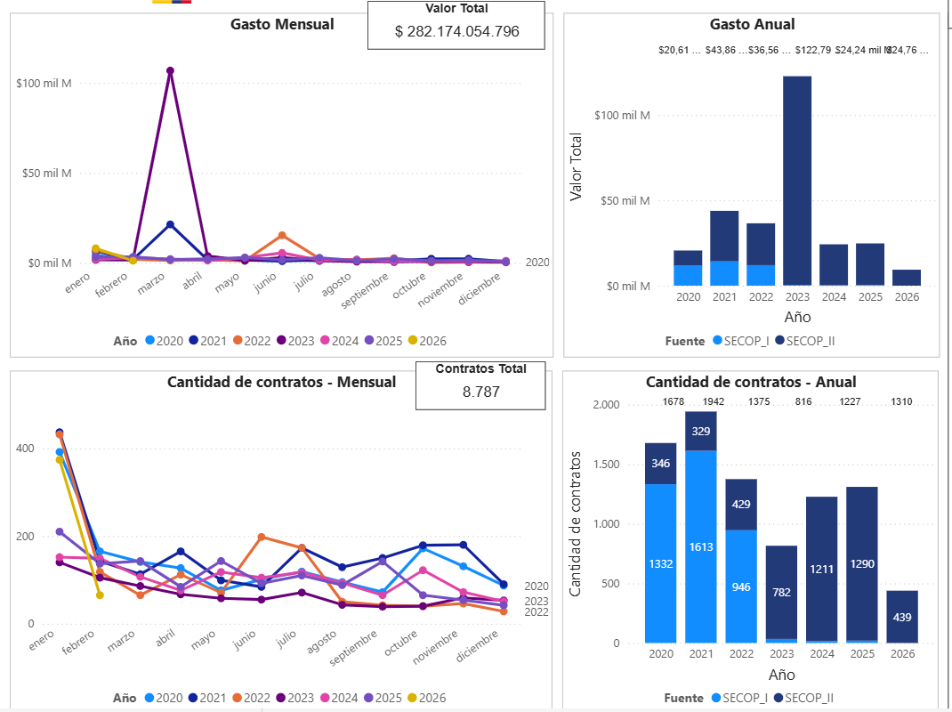

Del año 2020 al 2022 la plataforma mas usada fue secop I, del año 2023 hasta la fecha se han realizado la contratación en la plataforma secop II.

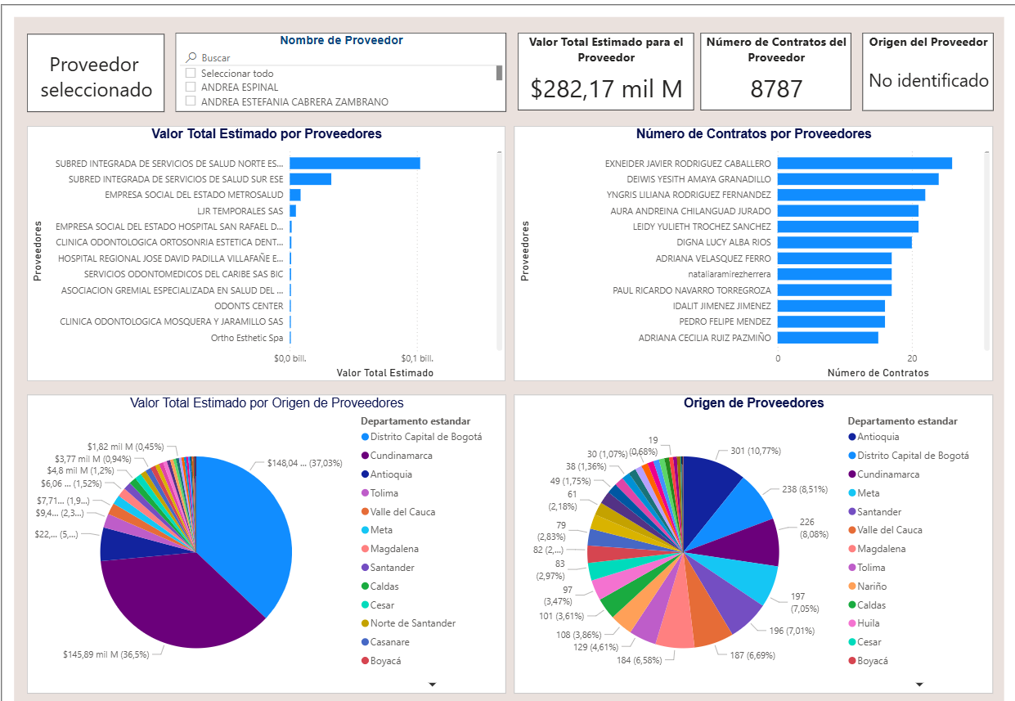

Por otra parte, la herramienta de análisis de la demanda nos muestra que, para la categoría seleccionada, la modalidad de contratación por la que más recursos se han apropiado es contratación directa, seguido de régimen especial, mínima cuantía, y selección abreviada de menor cuantía.

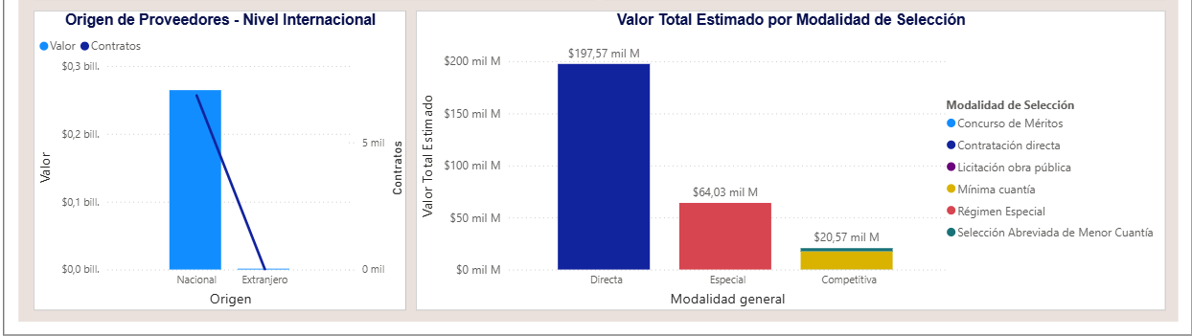

Fuente: Herramienta de visualización para el análisis de la demanda y de la oferta – ANCP Colombia Compra Eficiente

ANÁLISIS DEL VALOR ESTIMADO DEL CONTRATO Y PRESUPUESTO OFICIAL:

El valor estimado del contrato será hasta por la suma de CUARENTA Y DOS MILLONES PESOS M/CTE ($42.000.000), IVA incluido, cuando a ello hubiere lugar, y demás impuestos, costos directos e indirectos, tasas, contribuciones de carácter nacional y/o municipal o de carácter legal.

Para establecer el valor del contrato la Dirección Regional Meta del SENA publicó a través de la página web de la entidad www.contratacion.sena.edu.co y la plataforma SECOP II, solicitud de información a los proveedores con la finalidad de recibir cotizaciones y conocer los precios del mercado. Al respecto, se recibió una cotización de CLINICA ODONTOLOGICA DENTCLASS E.U. en plataforma SECOP II, la cual fue revisadas y analizadas por el área económica. Con el fin de poder realizar el estudio de mercado el área solicitante tomo el histórico de precios del proceso del 2025 junto con la cotización recibida. Con la información de las cotizaciones, y el análisis de los precios de contratos anteriores ejecutados en el SENA dicha área elaboro el estudio de mercado, estableciendo los precios unitarios de alquiler de la pista por hora para el presente proceso.

Se aclara que la forma de adjudicación será “contrato suministro de servicios a monto agotable” con precios unitarios fijos para cada ítem. El SENA solicitará las cantidades de los diferentes procedimientos según los requerimientos de los beneficiarios del servicio médico asistencial hasta agotar el saldo. El ARTÍCULO CUARTO de la RESOLUCIÓN No.1-00824 DE 2022, establece las tarifas odontológicas máximas para todas las regionales como referentes de contratación y a reconocer para los beneficiarios del Servicio Médico Asistencial del SENA, en los servicios de consulta externa de odontología, y demás servicios ambulatorios de salud oral.

Teniendo en cuenta que la Entidad ha determinado un presupuesto oficial por ítem, las ofertas no podrán sobrepasar este presupuesto por ítem, SO PENA de rechazo de esta. Será de exclusiva responsabilidad del proponente, los errores u omisiones en que incurra al indicar los valores unitarios en la propuesta, debiendo asumir los mayores costos o perdidas que se deriven de dichos errores y omisiones.

Adicionalmente, se pudo constatar una gran Demanda de los referidos elementos, a través de la consulta efectuada en la Herramienta del Sistema Electrónico de Contratación Pública – SECOP II, que oscila principalmente, y varía mucho el presupuesto, tal y como se establece de las compras adelantadas por algunas de las Entidades.

Se expide en Villavicencio – Meta, a los diez (10) días del mes de marzo de 2026.


Proyectó: Angie Stephanie Echeverri Bastidas - Contratista DRM

